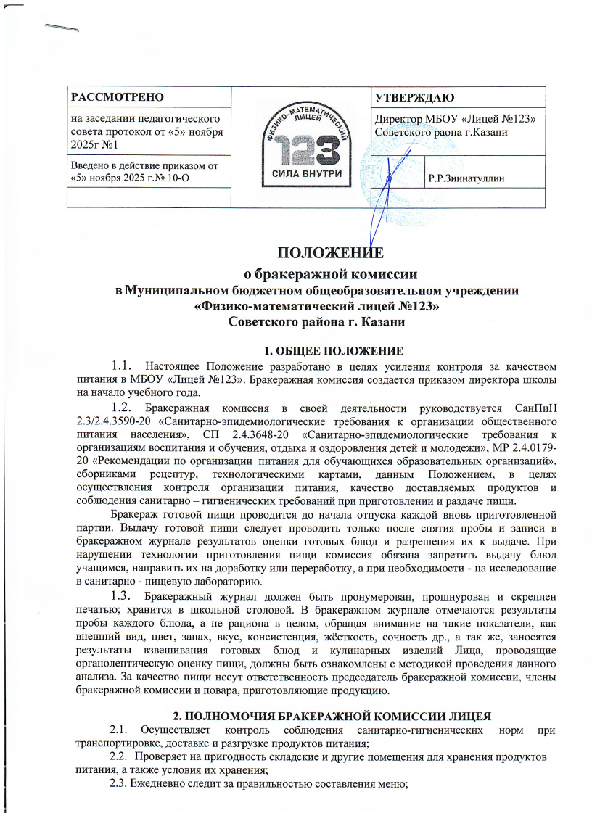

  - Контролирует организацию работы на пищеблоке;
  - Осуществляет контроль сроков реализации продуктов питания;
  - Ежедневно проверяет соответствие пищи физиологическим потребностям детей в основных пищевых веществах;
  - Следит за соблюдением правил личной гигиены работниками пищеблока;
  - Периодически присутствует при закладке основных продуктов;
  - Ежедневно проверяет выход готовых блюд и кулинарных изделий, путем взвешивания;
  - Ежедневно проводит органолептическую оценку готовой пищи, т. е. определяет ее цвет, запах, вкус, консистенцию, жесткость, сочность и т. д.;
  - Ежедневно проверяет соответствие объемов приготовленного питания объему разовых порций и количеству детей;
  - Ежедневно определяет процент «несъедаемости» пищи по каждому виду меню.

МЕТОДИКА ОРГАНОЛЕПТИЧЕСКОЙ ОЦЕНКИ ПИЩИ
  - Органолептическую оценку начинают с внешнего осмотра образцов пищи. Осмотр лучше проводить при дневном свете. Осмотром определяют внешний вид пищи, её цвет.
  - Затем определяется запах пищи. Запах определяется при затаённом дыхании. Для обозначения запаха пользуются эпитетами: чистый, свежий, ароматный, пряный,
молочнокислый, гнилостный, кормовой, болотный, илистый. Специфический запах обозначается: селёдочный, чесночный, мятный, ванильный, нефтепродуктов и т.д.
  - Вкус пищи, как и запах, следует устанавливать при характерной для неё температуре.
  - При снятии пробы необходимо выполнять некоторые правила предосторожности: из сырых продуктов пробуются только те, которые применяются в сыром виде; вкусовая проба не проводится в случае обнаружения признаков разложения в виде неприятного запаха, а также в случае подозрения, что данный продукт был причиной пищевого отравления.

ОРГАНОЛЕПТИЧЕСКАЯ ОЦЕНКА ПЕРВЫХ БЛЮД
  - Для органолептического исследования первое блюдо тщательно перемешивается в котле и берётся в небольшом количестве на тарелку. Отмечают внешний вид и цвет блюда, по которым можно судить о соблюдении технологии его приготовления. Следует обращать внимание на качество обработки сырья: тщательность очистки овощей, наличие посторонних примесей и загрязнённости.
  - При оценке внешнего вида супов и борщей проверяют форму нарезки овощей и других компонентов, сохранение её в процессе варки (не должно быть помятых, утративших форму, и сильно разваренных овощей и других продуктов).
  - При органолептической оценке обращают внимание на прозрачность супов и бульонов, особенно изготавливаемых из мяса и рыбы.
Недоброкачественные мясо и рыба дают мутные бульоны, капли жира имеют мелкодисперсный вид и на поверхности не образуют жирных янтарных плёнок.
  - При проверке пюреобразных супов пробу сливают тонкой струйкой из ложки в тарелку, отмечая густоту, однородность консистенции, наличие непротёртых частиц. Суп-пюре должен быть однородным по всей массе, без отслаивания жидкости на его поверхности.
  - При определении вкуса и запаха отмечают, обладает ли блюдо присущим ему вкусом, нет ли постороннего привкуса и запаха, наличия горечи, несвойственной свежеприготовленному блюду кислотности, недосолености, пересола. У заправочных и прозрачных супов вначале пробуют жидкую часть, обращая внимание на аромат и вкус. Если первое блюдо заправляется сметаной, то вначале его пробуют без сметаны.
  - Не разрешаются блюда с привкусом сырой и подгоревшей муки, с недоваренными или сильно переваренными продуктами, комками заварившейся муки, резкой кислотностью, пересолом и др.

ОРГАНОЛЕПТИЧЕСКАЯ ОЦЕНКА ВТОРЫХ БЛЮД.
  - В блюдах, отпускаемых с гарниром и соусом, все составные части оцениваются отдельно. Оценка соусных блюд (гуляш, рагу) даётся общая.
  - Мясо птицы должно быть мягким, сочным и легко отделяться от костей.
  - При наличии крупяных, мучных или овощных гарниров проверяют также их консистенцию. В рассыпчатых кашах хорошо набухшие зёрна должны отделяться друг от друга. Распределяя кашу тонким слоем на тарелке, проверяют присутствие в ней необрушенных зёрен, посторонних примесей, комков. При оценке консистенции каши её сравнивают с запланированной по меню, что позволяет выявить недовложение.
  - Макаронные изделия, если они сварены правильно, должны быть мягкие и легко отделяться друг от друга, не склеиваясь, свисать с ребра вилки или ложки. Биточки и котлеты из круп должны сохранять форму после жарки.
  - При оценке овощных гарниров обращают внимание на качество очистки овощей и картофеля, на консистенцию блюд, их внешний вид, цвет. Так, если картофельное пюре разжижено и имеет синеватый оттенок, следует поинтересоваться качеством исходного картофеля, процентом отхода, закладкой и выходом, обратить внимание на наличие в рецептуре молока и жира. При подозрении на несоответствии рецептуре - блюдо направляется на анализ в лабораторию.
  - Консистенцию соусов определяют, сливая их тонкой струйкой из ложки в тарелку. Если в состав соуса входят пассированные коренья, лук, их отделяют и проверяют состав
форму нарезки, консистенцию. Обязательно обращают внимание на цвет соуса. Если в него входят томат и жир или сметана, то соус должен быть приятного янтарного цвета. У плохо приготовленного соуса - горьковато-неприятный вкус. Блюдо, политое таким cоусом, не вызывает аппетита, снижает вкусовые достоинства пищи, а, следовательно, её усвоение.
  - При определении вкуса и запаха блюд обращают внимание на наличие специфических запахов. Особенно это важно для рыбы, которая легко приобретает посторонние запахи из окружающей среды. Варёная рыба должна иметь вкус, характерный для данного её вида с хорошо выраженным привкусом овощей и пряностей, а жаренная - приятный слегка заметный привкус свежего жира, на котором её жарили. Она должна быть мягкой, сочной, не крошащейся сохраняющей форму нарезки.

КРИТЕРИИ ОЦЕНКИ КАЧЕСТВА БЛЮД.
  - «Отлично»- блюдо приготовлено в соответствии с технологией;
«Хорошо» - незначительные изменения в технологии приготовления блюда, которые не привели к изменению вкуса и которые можно исправить;
«Удовлетворительно» - изменения в технологии приготовления привели к изменению вкуса и качества, которые можно исправить.
«Неудовлетворительно» - изменения в технологии приготовления блюда невозможно исправить. К раздаче не допускается, требуется замена блюда.
  - Оценки качества готовых блюд, кулинарных изделий заносятся в журнал «Бракеража готовой пищевой продукции» и оформляются подписями всех членов комиссии, с указанием даты т времени.
  - Оценки качества готовых блюд, кулинарных изделий заносятся в журнал
«Бракеража готовой пищевой продукции» оформляются подписями всех членов комиссии.
  - Для определения правильности веса готовых блюд, кулинарных изделий взятых при выдаче потребителю (заказчику) путем одновременного взвешивания 10 порций каждого вида. Вес (выход) готовых блюд, кулинарных изделий должен соответствовать выходу блюд ежедневному школьному меню. Итоги взвешивания готовых блюд, кулинарных изделий заносится в журнал «Бракеража готовой пищевой продукции».
  - Коэффициент «несъедаемой пищи» в отдельности по каждому виду меню определяется по формуле:
Объем несъедаемых Масса несъедаемых остатков блюд по одному виду меню блюд по одному = * 100% виду меню Масса блюд на одного ребенка по одному виду меню * на
количество детей
Результат «несъедаемой пищи» обучающихся заносится в специальный журнал
«Определение объема «несъедамости блюд» по каждому виду меню», в таблицу (приложение 1)
Журнал должен быть пронумерован, прошнурован и скреплен печатью, который хранится в школьной столовой.

УПРАВЛЕНИЕ И СТРУКТУРА.
  - В состав бракеражной комиссии должно входить не менее 3-х человек:
    - Председатель комиссии - представитель администрации лицея;
    - Член комиссии - шеф-повар;
    - Член комиссии - медицинский работник;

Р

е1
Е

1
Таблица по определению объема «несъедаемости блюд» по каждому виду меню
Дата | Виды школьных меню | Количество учащихся | Обмен блюд (всего на входе по меню)  кг | Обмен блюд (всего на выходе по меню)  кг | Выход «несъедаемости» блюд  %
Младшие
(1-4 класс)
Старшие
(5-11 класс)
ГПД
(1-4 класс)

Приложение 2

ПЛАН
работы бракеражной комиссии

№ п/п | Мероприятия | Сроки выполнения | Ответственный
1 | Проведение организационных совещаний | 1раз в полугодие | Председатель комиссии
2 | Контроль санитарного состояния транспорта при доставке продуктов | 1раз в неделю | Бракеражная комиссия
3 | Отслеживание составления меню в соответствии с рационом питания | Ежедневно | Бракеражная комиссия
4 | Контроль сроков реализации продуктов (журнал бракеража скоропортящихся продуктов) | 1 раз в неделю | Бракеражная комиссия
5 | Отслеживание технологии приготовления, закладки продуктов. | 1раз в неделю | Бракеражная комиссия
6 | Контроль на пригодность складских и других помещений для хранения продуктов питания | 1 раз в неделю | Бракеражная комиссия
7 | Контроль за организацией работы на пищеблоке | Постоянно | Бракеражная комиссия
8 | Контроль за качеством готовых блюд и кулинарных изделий путем органалитической оценки, контроль за выходом готовых блюд, кулинарных изделий идет путем взвешивания | Ежедневно | Бракеражная комиссия
9 | Определение процента «несъедаемости» пищи по каждому виду меню | Ежедневно | Бракеражная комиссия
10 | Контроль  санитарно-гигиенического состояния пищеблока | Постоянно | Бракеражная комиссия
11 | Разъяснительная работа с педагогами | По плану школы | Председатель комиссии, мед.работник
13 | Работа с родителями: общешкольные родительские и  классные собрания, пропаганда в СМИ, на сайте школы | По плану школы | Председатель комиссии
 | Отчёт о проделанной работе на Совете школы | май Декабрь | Председатель комиссии

